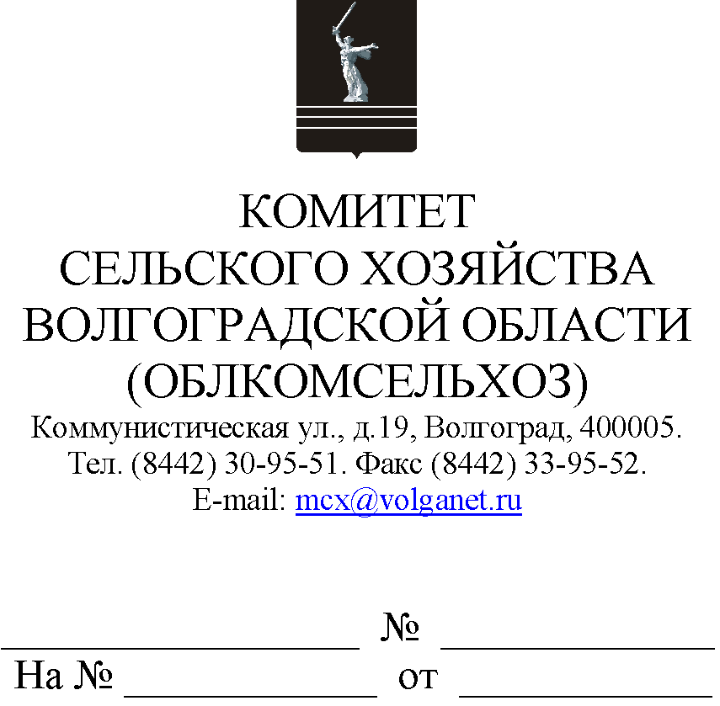

Руководителям органов управления АПК муниципальных образований

09.06.2023 в 10.00 комитет сельского хозяйства Волгоградской области проводит селекторное совещание по вопросу оформления документов для получения субсидий:
по сроку приема с 15 по 20 июня 2023 года:
на возмещение части затрат на приобретение элитных семян культур (постановление Администрации Волгоградской области от 13.02.2017
№ 67-п);
по сроку приема с 20 по 30 июня 2023 года:
на возмещение части затрат на уплату страховой премии, начисленной по договору сельскохозяйственного страхования в области растениеводства (постановление Администрации Волгоградской области от 25.01.2016 № 10-п);
Просим обеспечить участие в совещании:
руководителя органа управления АПК муниципального образования;
специалиста, ответственного за организацию работы по оформлению документов на получение субсидии;
сельскохозяйственных товаропроизводителей Вашего муниципального образования.
Данное письмо просим разместить на официальных сайтах администрации и сельских поселений муниципального образования в сети Интернет.

Председатель комитета М.В. Морозова

Березка Светлана Владимировна
8 (8442) 30-96-62

